**Pilger**

1. **Einrichten in eclispe**
   1. **Wildfly**

Hier mit Wildfly 12

View Servers >

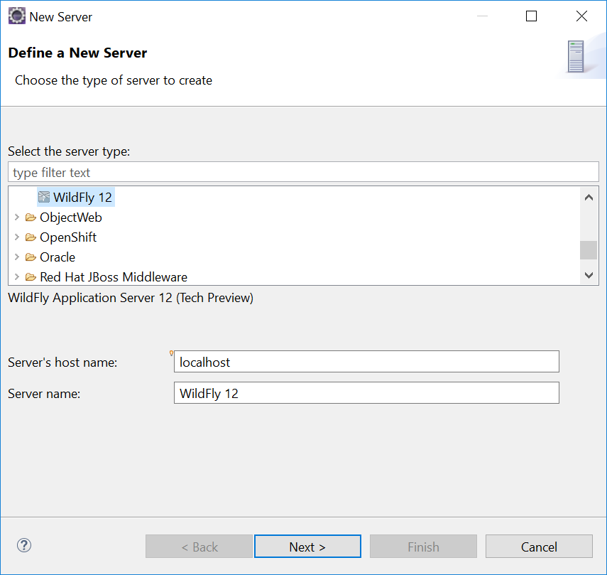

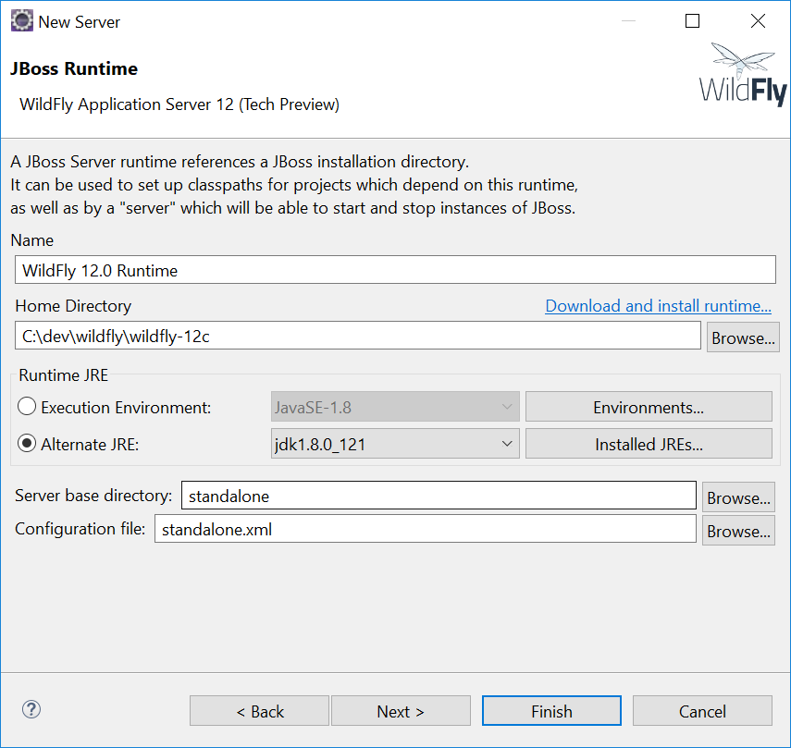

* 1. **Launch-Konfiguration**

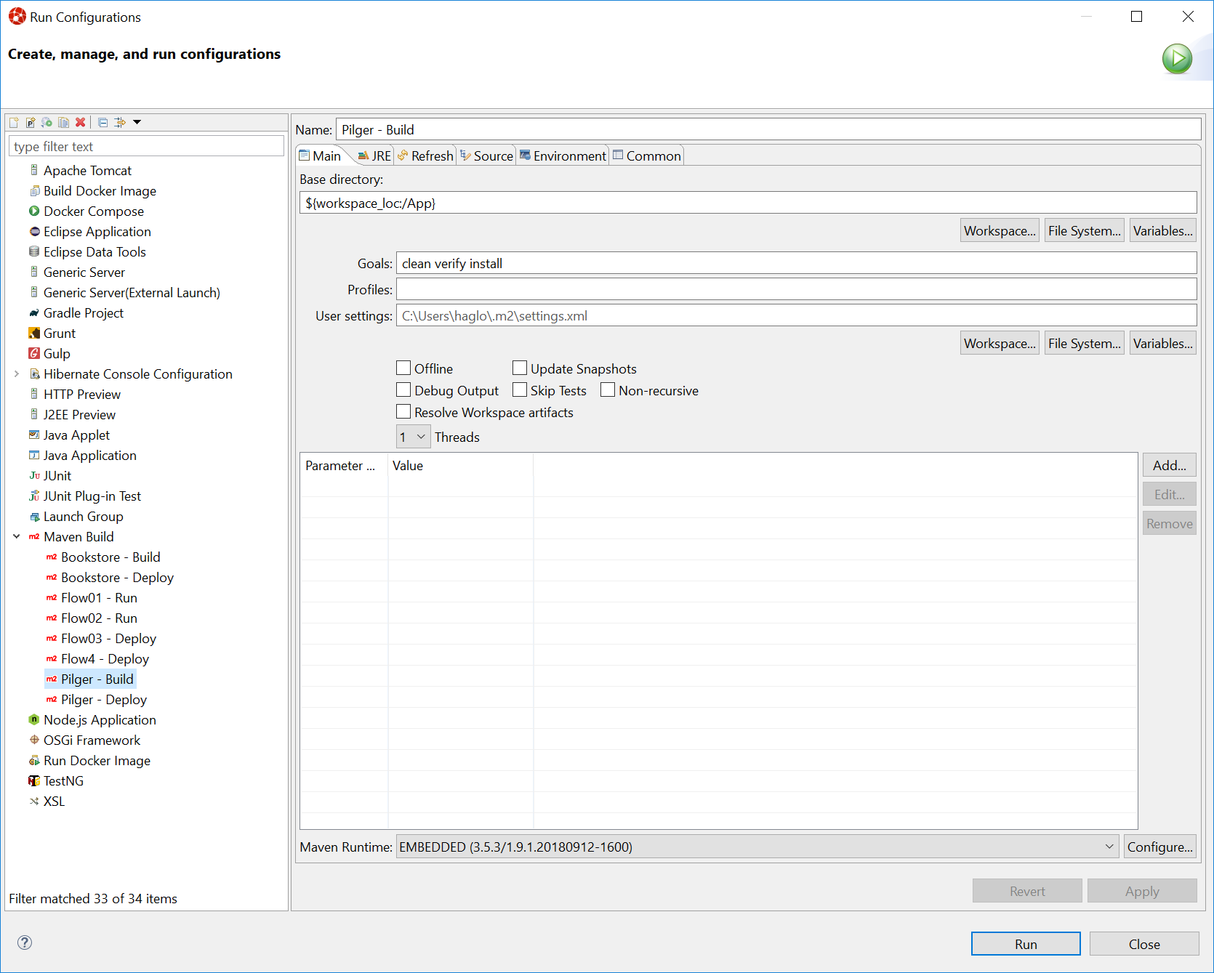

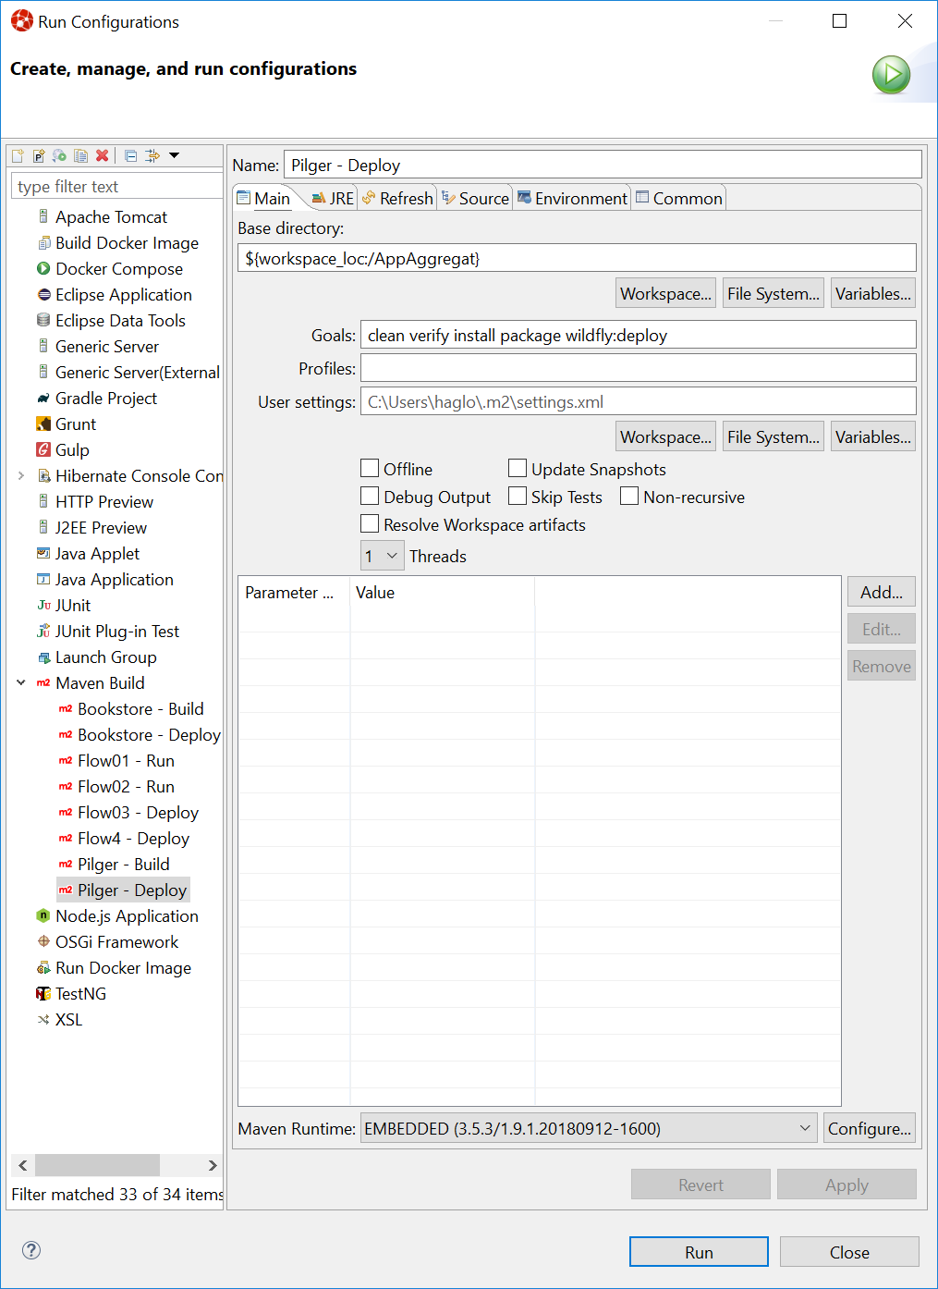

clean verify install

clean verify install package wildfly:deploy

1. **Deployen**
2. Wildfly starten
3. Pilger – Build
4. Pilger – Deploy
5. <http://localhost:8080/AppFrontend/>
6. Einloggen mit
   1. Benutzername: Admin1
   2. Passwort: secret1